

硕士研究生中期进展报告

学 号： | 3115316010
姓 名： | 程敬
导 师： | 魏恒义
论文题目： | 基于多标签分类的心血管疾病预测模型研究与应用
学科专业： | 计算机
学 院： | 电信学院
填写时间： | 2017 年 6 月 25日

西安交通大学研究生院制

硕士研究生中期进展报告填写说明及管理规定

一、硕士学位论文中期考核要求在校硕士生必须在入学第四学期末（两年毕业试点学院的硕士生应在第三学期末）完成。
二、硕士研究生在完成了一定论文工作的基础上，填写完成《硕士研究生中期进展报告》。
三、《硕士研究生中期进展报告》完成以后，应组织公开的中期考核报告会。
四、中期考核由学院负责统一组织，考核专家组一般由5名副高以上（含副高）人员组成。考核专家主要依据硕士研究生的论文课题进展情况进行考核，同时可参阅其课程学习和选题报告情况。中期考核结束后，考核专家应在本表中填写考核评价结果、评语和论文修改意见。
五、《硕士研究生中期进展报告》必须采用A4纸双面打印，左侧装订成册，各栏空格不够时，请自行加页。本表可在研究生院主页http://gs.xjtu.edu.cn/下载。
六、《硕士研究生中期进展报告》由学院归档。

论文题目 | 基于多标签分类的心血管疾病预测模型研究与应用
- 研究内容简介
传统的单标签分类算法是把研究对象当作具有明确、单一的语义，对象被标注唯一的类别标签。多标签学习则是样本具有多个而非唯一的类别标记，学习的目标是将所有合适的类别标记赋予未知样本。
生物医学领域多标签分类问题普遍存在，心血管病因其时间长、隐匿性强、难以完全治愈等问题，在早期不易察觉常被患者忽视，多种并发症导致患者病情越发严重，以至于影响后期治疗。因此在医学基础上利用多标签技术准确预测出患者早期可能存在的多种疾病，以达到早治疗早康复的目的。由于疾病间的复杂性，多标签分类技术应用医学领域依然存在很大挑战。
本文主要目标是建立基于多标签分类的心血管疾病预测模型，解决海量医疗数据加载与预处理、多标签影响因子选择和多标签分类算法应用于心血管疾病预测的问题，并采用标签删除合并策略对多标签的数据不均衡型进行处理，提高模型预测的可靠性、准确性。论文的主要研究工作包含以下几个方面：
- 分析研究心血管疾病发病因素和国内外基于机器学习、多标签分类算法应用于心血管疾病的案例，对大数据技术、心血管疾病影响因子、多标签相关的算法和统计评价数据集的方法进行了研究。
- 对心血管疾病预测模型进行详细的需求分析，建立了需求模型。通过活动图描述了数据加载、确定并抽取研究对象、数据预处理、特征选择、模型建立、模型评价等功能的活动流程。如下图1所示
Oracle数据库加载高血压、糖尿病相关的心血管病数据到大数据平台上。
统计大数据平台上的各种心血管病分布，确定研究对象并提取相关的数据集。
数据预处理

特征选择
心血管疾病预测模型
模型评价

活动图1
- 模型设计
设计了系统的体系结构，共包括4层，将系统划分为数据采集模块、数据预处理模块、特征选择模块以及心血管病预测模块。
- 数据采集、预处理、特征选择、心血管病预测模型等各模块的设计与实现，具体内容如下：
  - 数据采集：原始数据由于数据量大且极不规则等特性，通过结构化组织存储于Oracle数据库中，将其心血管疾病数据从Oracle 导出并加载到hdfs中存储，利用医学知识、spark平台和ETL技术，提取例如脑卒中、心衰等属于终极心血管病的数据，再通过统计这些数据以及分布，确定要研究的对象，即用于多标签分类的各个目标标签。
  - 预处理：根据医学规则，本文的各研究对象（各目标标签）人群作为实验组，相应的其他标签人群作为对照组，由于医疗记录存在数据缺失量大、数据异常等问题，需要对数据进行异常值检测、缺失值处理、属性转换等预处理操作。
  - 特征选择：为了预测结果的准确性、可靠性，对研究对象的特征进行降维处理，通过统计学方法和分类算法，提取影响心血管疾病发展的有效因子，最终合并各标签的有效因子，保留效果最好的特征集合。
  - 心血管疾病预测模型：由于医疗数据分布的稀疏性、不平衡性，首先利用多标签统计评价数据集的方法对目标标签集进行统计分析，评估该标签集是否有多标签分类的意义，根据结果，调整数据分布，直到满足多标签特性，并为此将多标签算法应用于心血管疾病预测模型，评价在当前数据集上的表现。
  - 模型结果测试和改进：将多个多标签算法应用于当前数据集上，通过多标签分类评价指标，深入分析各算法在该数据集上表现，比较模型预测结果，希望在已有分类算法上提高分类预测效果。

二、研究工作进展（已完成的主要工作及已取得的成绩。）
本论文以医疗大数据项目为背景，利用大数据和机器学习技术，按照医学规则，从超过4000千万条高血压、糖尿病患者的医疗数据记录的电子病例、疾控、体检数据中提取与心血管疾病相关的信息，并进行处理、分析，发现影响心血管疾病的潜在因子，在此基础上应用多标签分类算法对心血管疾病进行风险预测，以辅助医疗诊断。
本论文目前完成的具体工作如下：
- 需求分析和结构设计阶段：为了更好的建立心血疾病的预测模型，我深入调研了心血管疾病、多标签算法及多标签算法在生物学领域已有的应用，详细设计了模型的结构，主要的功能结构包括数据提取和确定研究对象、数据预处理、心血管病影响因子选择、多标签应用建模等多种问题。主要流程如下图2所示
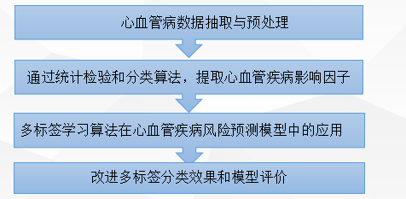
模型处理主要流程 图2
- 数据采集：由于该项目中的心血管病例主要来源于高血压、糖尿病两张表，所以本文的心血管疾病数据集源于高血压、糖尿病人群。利用Sqoop工具将oracle数据库中的高血压、糖尿病表、患者相关信息例如年龄、性别、门诊数据导入 HDFS中，表信息描述见表1，由于一个患者标识对应多条就诊记录，所以记录总数不小于患者数目，根据医学规则初步选取严重心血管也对于病（多种）作为研究对象，通过spark技术提取每种心血管病的数据，且每位患者仅保留一条记录，统计各数据集大小、分布情况，确定最终的研究对象，结果如表2，研究对象的特征从表 1中抽取出来，共 418个特征，包括性别、年龄、出生日期、机构编码、其他并发症等等。
数据来源说明表 1
含义 | 记录总数 | 患者数目 | 特征
个人信息表 | 1204757 | 185712 | 性别、年龄、文化程度、婚姻状况、身高、体重、BMI等
高血压表 | 446883 | 123019 | 高血压级别、呼吸频率、收缩压、舒张压、心率、各种并发症等
糖尿病表 | 120451 | 65798 | 呼吸频率、收缩压、舒张压、心率、各种并发症等
研究对象说明表 2
心血管病 | 脑卒中 | 心衰 | 心梗 | 肾衰 | 心肌缺血 | 心脏功能病变 | 冠心病
患者数目 | 7809 | 1079 | 1030 | 1168 | 1137 | 3062 | 16761
- 预处理：由于医疗记录存在数据缺失量大、数据异常等问题，需要对数据进行异常值检测、缺失值处理、属性转换等操作。根据医学规则，利用spark平台和ETL技术处理，具体工作如下：
- 根据数据集特性，删除对模型无意义特征例如机构编码、档案流水号、终止管理日期、随访流水号、并发症的取值全为0等。删除冗余性特征，仅保留一个，例如出生日期和年龄只需保留年龄即可。
- 统计每一个特征的非缺失值数目，删掉缺失值在70%以上的特征。
- 对特征中出现不符合常识的异常数据检测、处理，使用人工检测表方法规定生物学特征的取值范围，不在范围内的被视为异常值，为了尽可能保留研究对象的数据量，除了日期数据异常进行删除操作之外，其他特征异常值视为缺失值处理。
- 缺失值处理过程根据每个特征的特性分为两部分，一是不变性特征例如体重、身高、性别等均值填充，二是易变性特征例如心率、空腹血糖等零值填充。
通过以上预处理，保留特征数目314个。
- 特征选择：为了预测结果的准确性、可靠性，需要对数据进行进一步降维处理，通过统计检验和分类算法，提取影响心血管疾病发展的有效因子，具体分两步： 一是 对研究对象进行特征相关性分析，通过spearmanr检验，去除共线性强的特征，影响目标疾病的有效因子提取出来。以心衰为例部分结果如表 1 ，spearmanr_pval值小于0.05表明该特征与目标疾病间存在一定的相关性，二是 应用逻辑斯蒂回归分类算法分别评估单个心血管病的分类效果，根据特征权重排序，选择权重较高的特征作为该病的度量指标，最终合并所有心血管病的特征，保留效果最好的特征集合，同样以心衰为例，部分结果如表2， 权重越大对目标疾病的贡献程度越大，二者间关联性越强。此过程处理完后获得了最终的特征集大小为123个。
相关性分析表1
特征 | 特征名 | spearmanr_pval
I25_103 | 冠心病 | 1.97002E-95
DIZZINESS | 头晕头痛 | 5.78954E-61
BIT16 | 代谢紊乱 | 9.32435E-58
RISK_STRATIFY2 | 高血压风险等级 | 1.41826E-42
BIT38 | 肺性疾病 | 2.22117E-32
N18 | 慢性肾病 | 1.10725E-29
I49_900 | 心律失常 | 3.36162E-29
E14_900 | 糖尿病 | 6.47448E-25
AGE_NEW | 年龄 | 2.99704E-18

相关性分析表2
特征 | 说明 | 模型权重
I25_103 | 冠心病 | 0.65169399
RISK_STRATIFY | 高血压危险分层 | 0.19891541
N18 | 慢性肾病 | 0.62116044
AGE_NEW | 年龄 | 0.06502474
HEART_RATE_TIMES | 心率 | -0.05905261
BMI | 体重身高比 | -0.09750807
DBP | 舒张压 | 0.10771338
SBP | 收缩压 | 8.40E-02
- 预测模型建立：多标签数据集的表现形式为D = {(xi, Yi) | 1 ≤ i ≤ m} 其中xi代表第i个样本的多标签特征集合，Yi表示该样本的0-1目标向量，向量中的每个值为1代表该样本具有该标签，为0则不具有该标签，预测模型建立步骤分为两个过程，分别如下：
- 首先使用多标签统计评价数据集的方法对目标标签集进行统计分析，评估该标签集是否有多标签分类的意义，根据结果，我首先对数据量大的单个标签采用了欠采样策略，多次迭代后多标签数据统计信息中Cardinality为2.24，即数据集中每个标签向量平均有两个标签取值为1，具有多标签分类的意义。但是对于标签向量集合而言依然存在数据不均衡型，如图1表现了多标签向量的数据分布，数据不平衡极为突出，其中大部分多标签向量的样本量在500以下，容易欠拟合，
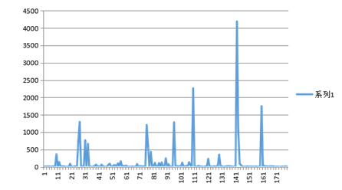
多标签数据集统计图3
而且也会对模型结果统计评价结果造成不确定性，因此在此基础上我采用了标签向量删除合并策略，将相关性强的标签且量少的标签合并，大类标签欠采样，平衡标签集分布。具体方法如下：设L={l1, l2, ..., lc} 为多标签0-1向量集合，统计标签向量Li对应的样本个数S={s1,s2,…..,sc}，迭代合并，合并阈值t 根据特征数量确定，这里阈值t 规定为特征数量的1.5倍，算法流程见图3：
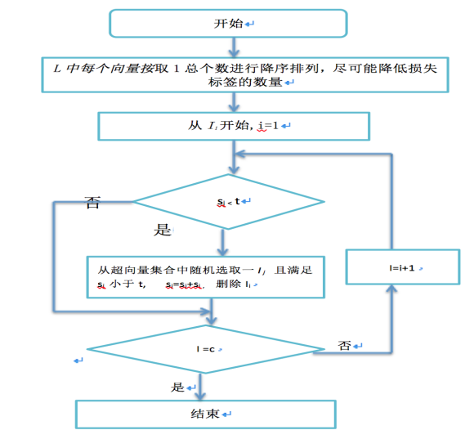
多标签均衡性处理过程图4
如上述所示，一个向量的超向量指 该向量的子向量，以向量[1101]为例，超向量有[0101, 1001,1100,0001,0100,1000],首先对多标签向量降序排列，其目的降低标签信息损失，然后按顺序判断该标签向量数目是否满足指定阈值，如果不满足则对标签向量的超向量集合遍历，优先选取不满足阈值的超向量，若没有则选取样本集最小的超向量将该标签向量相关样本合并到超向量样本集，删除原始向量；如果满足，继续下一个向量，循环迭代， 以损失部分标签信息换取数据精度。
- 通过前面一系列的处理，应用多标签分类算法评价在当前数据集上的表现。此时约10000多个样本,按70%划分训练集测试集，利用BR-logisticRegression、ClassifierChains、MLKNN等多种多标签算法进行分类。

三、下一步的工作计划
2017.8月 深入分析研究之前模型预测结果以及多标签算法的评价方法，多个多标签算法应用比较，找出优劣。
2017.9月 根据上一步的结果比较，权衡各算法在心血管疾病预测模型的优劣，选择分类效果较好的算法，作进一步研究改进。
2017.10月 评价改进的方法，与其他多标签算法作比较。
2017.11月 调研相关文献，为论文初稿做准备。
2017.12月，完成论文初稿。
2018.2月，论文修改查重。
2018.3月，论文定稿。
2018.4月，论文格式调整，规范化。
2018.5月， 准备论文答辩。
2018.6月，论文正式答辩。

四、指导教师评语

签名： 日期： 年 月 日

五、中期考核结果（请在相应等级后的“（）”内打“√”，并给出评语和修改意见）

考核结果： 优秀（ ）; 合格（ ）; 不合格（ ）
评语：

修改意见：

中期考核专家小组签名：
组长
成员
时间： 年 月 日

